Задание подготовлено в рамках проекта АНО «Лаборатория модернизации образовательных ресурсов» «Кадровый и учебно-методический ресурс формирования общих компетенций обучающихся по программам СПО», который реализуется с использованием гранта Президента Российской Федерации на развитие гражданского общества, предоставленного Фондом президентских грантов.
Разработчики
Сологуб Светлана Михайловна, ГБПОУ «Самарский государственный колледж сервисных технологий и дизайна»
Фишман Ирина Самуиловна, Самарский филиал РАНХиГС

МДК. 03.03 Стилистика и создание имиджа
Тема: Особенности конкурсных и подиумных работ в сфере парикмахерского искусства

Комментарии
Работа обучающихся с источниками не входит в объем времени. Время указано только на групповое обсуждение и создание заявки от группы.
Задание может быть дополнено заданием, предназначенным для формирования коммуникативной компетенции в аспекте «публичное выступление» (презентация эскизов и творческого замысла группы).
После выполнения задания и получения обратной связи по поводу группового взаимодействия можно построить дальнейшую работу над темой как в направлении анализа технических приемов, так и в направлении рефлексии процесса формирования творческого замысла на основе такого источника как произведения искусства.

Вам предстоит участвовать в конкурсе причесок «Фаберже». В ходе конкурса будет необходимо создать коллекцию из пяти причесок на пяти моделях.
Первый этап проходит в группе и включает подготовку эскизов причесок и описания технических приемов работы.

Ознакомьтесь с перечнем критериев конкурса (источник 1).
Внимательно изучите фотографию ювелирных изделий фабрики Фаберже (источник 2), прочитайте краткую справку (источник 3), рассмотрите фотографии моделей, с которыми вам придется работать (источник 4). Изучите советы по созданию замысла прически.
Обсудите в группе свои идеи. Согласуйте общее видение коллекции причесок. Заполните заявку от группы.
Перед началом обсуждения договоритесь о процедуре и согласуйте вопросы, которые вам будет необходимо решить.
На обсуждение отводится 30 минут.

Заявка
Команда: ________________________________________________________________________________________________________________

Предполагается в рамках конкурса создать следующую коллекцию причесок:

Наименование прически | Эскиз прически | Модель | Список приемов,  которые будут использованы при создании прически

Источник 1
Критерии отборочного этапа конкурса причесок «Фаберже»
- Соответствие образа тематике конкурса.
- Гармоничное сочетание всех пяти образов коллекции.
- Оригинальность решения.
- Соответствие заявленных технических приемов работы эскизам причесок.

Источник 2
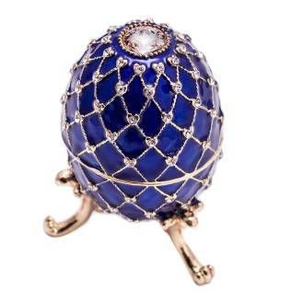 |  | 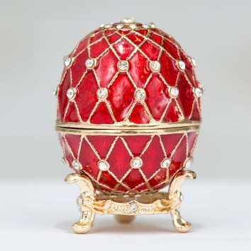 | 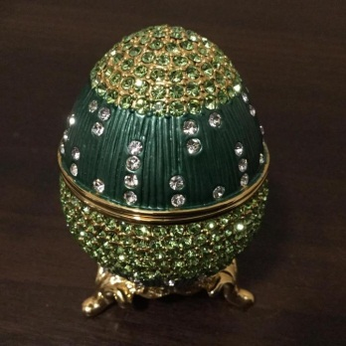
 |  | 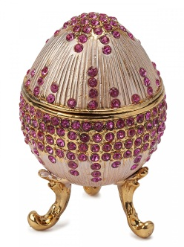 | 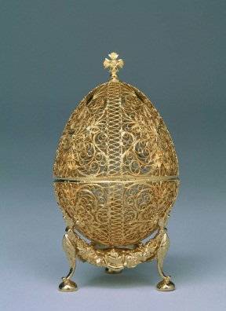
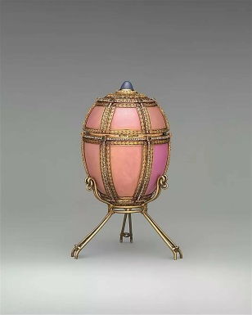 | 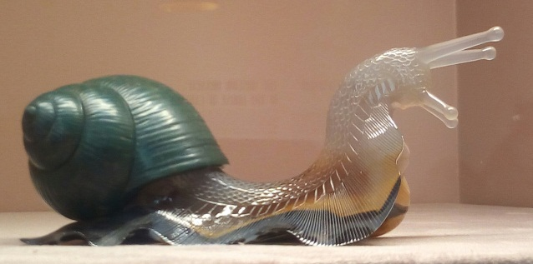
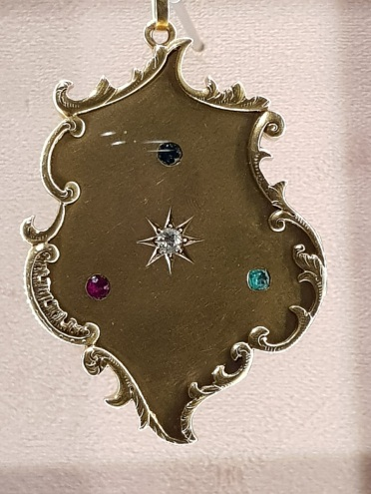 |  | 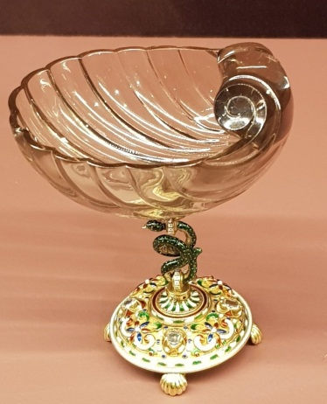

Источник 3
* * *
Карл Фаберже родился в Санкт-Петербурге в 1846 году в семье ювелира. Карл получил ювелирное образование в Германии, а экономическое - во Франции и отправился по свету. Изучал искусство работы с драгоценными металлами венецианцев, мастерство саксонских камнерезов и французских эмальеров. На родине Фаберже бесплатно работал реставратором в Императорском Эрмитаже.
В 26 лет ювелир взялся за дело отца. Пока коллеги творили в стиле ренессанс, рококо и ампир, Фаберже ударился в модерн. На выставках присматривался к новым тенденциям, а заодно к одаренным ювелирам. В итоге в его многочисленных мастерских собралось до 500 рабочих, и во главе каждой встал мастер, наделенный ярким талантом.
В 1882 году на Всероссийской художественно-промышленной выставке в Москве изделия Фаберже привлекли внимание монарших особ: императора Александра III и его супруги Марии Федоровны. На нюрнбергской Выставке изящных искусств копии скифских сокровищ получили золотую медаль, а их создатель - право ставить на изделия клеймо двуглавого орла. На выставке во Франции Фаберже получил орден Почетного легиона.
«Если вся ценность дорогих вещей заключается всего лишь во множестве бриллиантов или жемчуга, то они меня мало интересуют», - говорил Фаберже. В произведениях искусства мастер использовал даже сталь и олово. А броши из карельской березы, в которые он вкраплял бриллианты, благодаря Фаберже вошли в моду.
«Фаберже - несравненный гений нашего времени», - столь лестно о мастере отзывалась Мария Федоровна в письме своей сестре - английской королеве Александре. Фаберже делал для императрицы знаменитые пасхальные яйца, которые она помнила еще по датскому детству. Форма яйца, сюрприз внутри, уникальность. Три составляющих - главная светская интрига каждого светлого праздника Пасхи в императорской семье. Среди высокопарных эпитетов сам ювелир предпочитал емкое «поставщик Высочайшего двора». И двора не только российского. Шведский, норвежский, датский, испанский, английский королевские дворы ценили работы Фаберже. Мастер делал декоративную вазу для Бисмарка, нефритовый венок на гробницу шведского короля Оскара II, нефритового Будду для придворного храма Сиама.
При этом одним из главных принципов ювелирного дома Фаберже была доступность. В ход пошли невостребованные в промышленных объемах уральские, алтайские и забайкальские самоцветы. Подвески в форме пасхальных яиц стоили не дороже фунта хорошего чая. Отдельные мастерские выпускали рамки для фотографий, флаконы для духов, броши, ордена - в расчете на любой кошелек.
Не только изысканный вкус, но и чувство юмора отличали придворного ювелира. Уникальный натюрморт 1905 года - шутливый «джентльменский набор»: кирпич, яичница, граненый стакан с горячительным напитком, закуска. Кирпич выполнен из яшмы; желток - из янтаря; газета, рыба, мухи - из серебра; стакан и содержимое - из кварца. Прозаичный сюжет на выходе стал произведением искусства.  Талант менеджера Карла Фаберже хорошо иллюстрирует переориентация производства в годы Первой мировой войны. Мастерские стали выпускать шприцы, походные самовары, ведра. | 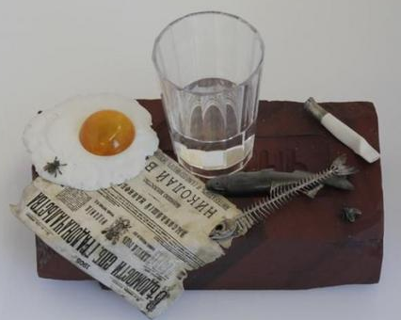
«Так жить нет смысла», - говорил Карл Фаберже после революции 1917 года. Советским правительством была продана в Великобританию и США большая часть уникальной коллекции. Придворный ювелир не пришелся ко двору и уехал с семьей в Швейцарию. Но заниматься любимым делом в Европе не получилось. Карл Густавович Фаберже умер в 1920 году и был похоронен в Каннах.

Источник 4
Фотографии моделей
Модель Арина |  | Модель Карина
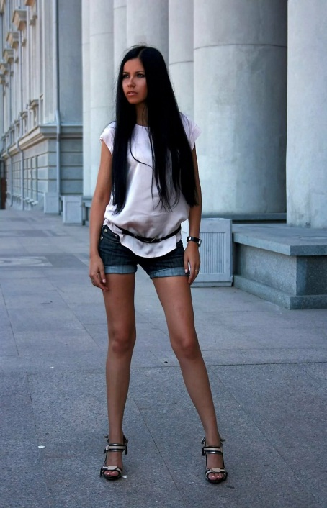 |  |  | 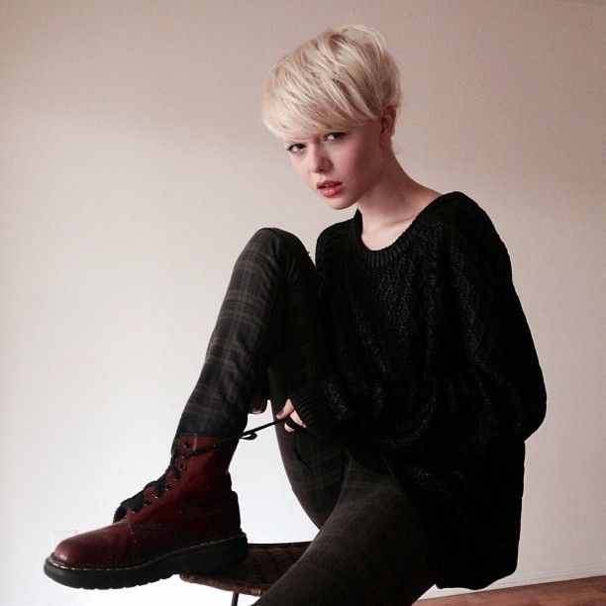
Модель Ирина | Модель Полина |  | Модель Светлана

Источник 5
При создании причёсок опираясь на данную тему: «Фаберже», где необходимо было отразить в причёске какой-либо элемент заданной темы, причёски необходимо создать интересные по своему замыслу и, конечно же, они должны быть гармоничны между собой. На замысел причёсок повлияло многое: журналы мод, интернет, телевидение, книги, конкурсы мод, искусство. При моделировании причёсок в первую очередь выявлялось её функциональность и эстетическое назначение, т.е. её использование.
Технические приемы работы по созданию характерных форм причёски, призванные выражать образное содержание, и являются тем специфическим художественным языком, которым пользуется модельер. Качество художественного языка определяется его выразительными возможностями. Основной язык искусства парикмахера составляют первичные элементы формы: геометрический вид формы, величина, масса, фактура, цвет, характер поверхности, отделка.
Используя первичные элементы формы в их различных состояниях с помощью ряда композиционных связей, соотношений (пропорций, масштаба, ритма) и пользуясь различного рода ассоциациями, парикмахер может построить тот или иной образ причёски. Следовательно, можно сказать, что замысел на тему - это вероятное представление о содержании и форме будущей причёски. При создании причёски огромную роль играет рисунок. Образ, который возникает в сознании лучше фиксировать на бумаге - это позволяет дополнить, уточнить и проверить мыслительный процесс.
При моделировании причёски необходимо учитывать композицию. Основой композиции причёски является совокупность образующих её форму частей, соотношение этих частей, общие пропорции, силуэт. От того, насколько правильно мы составим композицию в целом, будет зависеть выразительность и красота причёски. При моделировании причёски так же учитываем форму лица и пропорции фигуры.
Технические приемы выполнение причёсок влияют на конечный результат, поэтому после возникновения замысла необходимо продумать весь технологический процесс выполнения той или иной причёски.
Творческий процесс создания причёски можно представить в виде такой последовательности:
- всестороннее восприятия и осознание эпохи, стиля, моды, идеи причёски, самое общее представление о форме будущей причёски, полет фантазии на тему, отыскание мотива;
- средства воплощения - то есть нахождение композиционного приёма;
- технологическая программа;
- реализация замысла.

Использованы материалы источников:
https://www.culture.ru/materials/112146/russkii-korol-yuvelirov-russkii-yuvelir-korolei; https://studopedia.su/11_43658_tvorcheskiy-protsess-sozdaniya-kollektsii-prichesok.html;
Открытый источник Яндекс-картинки

Инструмент проверки
Бланк наблюдения
Критерии |  | Участник
 |  | 1 | 2 | 3 | 4 | 5
 | Содержательно участвует в работе
 | Выполняет прямые поручения
0 | Нарушает процедуру, уводит обсуждение в сторону от поставленных вопросов
1 | Следует процедуре или соблюдает культурную норму обсуждения
2 | Предлагает процедуру, элементы процедуры, вопросы для обсуждения
 | Возвращает группу к процедуре или к вопросу
 | Ведет обсуждение
 | Следит за регламентом
 | Резюмирует результаты \ промежуточные результаты обсуждения в соответствии с целью
 | Апеллирует к промежуточным результатам обсуждения
3 | Констатирует неэффективность процедуры или ошибку в постановке вопроса для обсуждения
 | Предлагает процедурные способы разрешения противоречия в позициях
 | Предлагает выход из тупика
0 | Предлагает идеи, не соответствующие цели обсуждения
 | Продавливает свою позицию, переходя на личности, административный ресурс и др. некоммуникативные средства
1 | Предлагает идею, объясняя / аргументируя
 | Объясняет / аргументирует отношение к чужой идее
2 | Задает вопрос на понимание идеи
 | Перефразирует чужую идею для уточнения собственного понимания идеи
 | Уточняет / детализирует чужую идею
 | Развивает чужую идею
3 | Указывает на общее в разных идеях
 | Указывает на отличия в разных идеях
 | Оценивает идею на предмет соответствия цели обсуждения
 | В случае разногласий формулирует их суть
0 | Результат отсутствует. В бланке зафиксированы отдельные элементы эскизов
1 | Работа не завершена. Имеется 4 и более незаполненных ячеек заявки
2 | Решение принято стихийно, не согласовано всеми. Заявка заполнена с одним пропуском или полностью  или  Решение согласовано всеми. Заявка заполнена с 2-3 пропусками
3 | Решение согласовано всеми. Заявка заполнена полностью или с одним пропуском

